

CKR FOOT

Cahier des charges

Rédigé le 22/09/2022
Dernière mise à jour : 26/09/2022



Des questions au sujet de votre cahier des charges ?

Contactez nos développeurs pour en discuter :
- aurelien.carray@uphf.fr
- estebann.koenig@uphf.fr
- engueran.raout@uphf.fr

Sommaire

I- Descriptif du projet 3
II- Equipe du projet 3
III- Outils techniques 4
1 – Langage et base de donnée 4
2- Organigramme fonctionnel 4
IV- Avancée du projet 5
1- Fait 5
2- A venir 5

I- Descriptif du projet

Pour notre projet de fin d’études de 3ème année de Licence Informatique, nous avons décider de créer un site de pari sur les matchs de Ligue 1 (Championnat français). Le but sera de parier sur chaque journée de championnat, les scores des 10 matchs hebdomadaires. Suite aux résultats des différents matchs, les joueurs remporteront un certains nombre de points en fonction de leurs paris. Les joueurs devront rejoindre ou créer une communauté afin de parier entre eux et ainsi décrocher la première place.

II- Equipe du projet

Nom – Prénom | Rôle projet | E-mail de contact
CARRAY Aurélien | Développeur | aurelien.carray@uphf.fr
KOENIG Estebann | Développeur | estebann.koenig@uphf.fr
RAOUT Enguéran | Développeur | engueran.raout@uphf.fr

III- Outils techniques

1– Langage et base de donnée

Nous utilisons un framework de Javascript : Angular.
De plus, nous utilisons Firebase, une base de donnée qui nous permet de gérer la base des utilisateurs ainsi que la base de toutes les données concernant les paris (matchs, scores, points…).

2– Organigramme fonctionnel

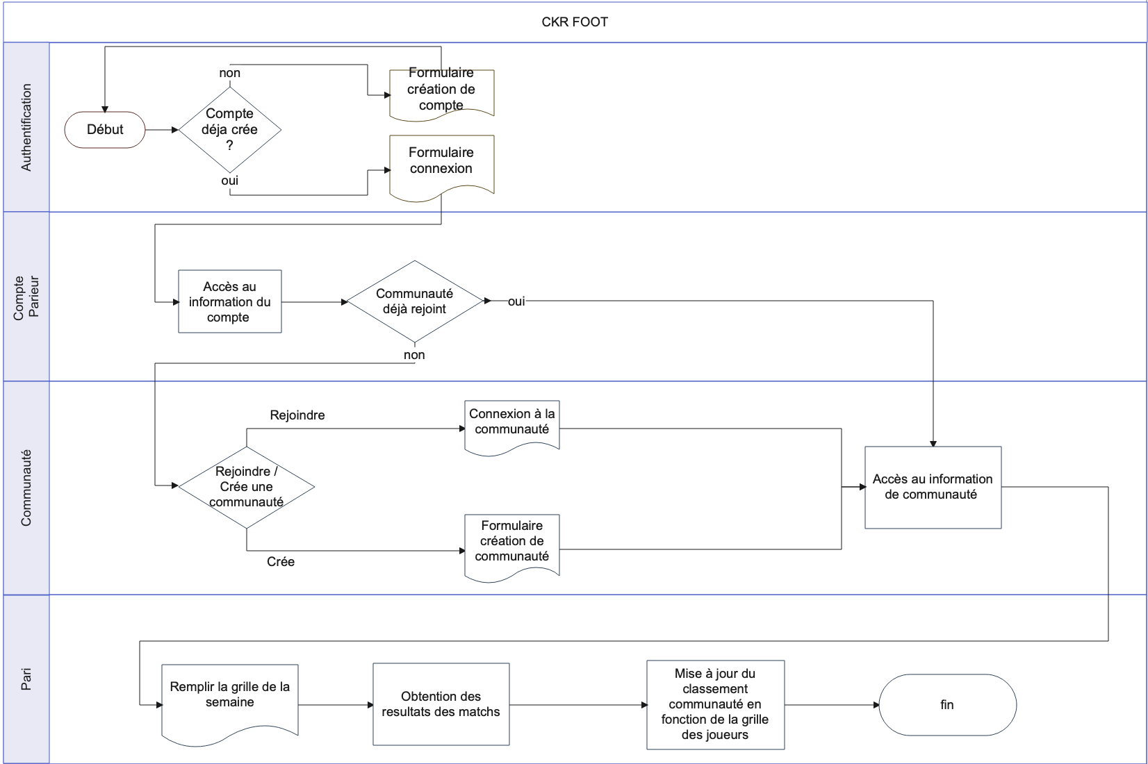

IV- Avancée du projet

1- Fait

- Page pour créer son compte :
* formulaire de création de compte (pseudo / email / mdp)
* utilisateur créé dans la base de donnée avec 0 point
- Page pour se connecter :
* formulaire de connexion (email / mdp)
- Page pour consulter les matchs :
* voir certains matchs
- Page de classement :
* affiche le classement des joueurs avec leur rang, leur pseudo et leur nombre de points
- Pop-up contact :
* formulaire de contact (email / description)
* message stocké dans la base de donnée

2- A venir

- faire une page d’accueil
- recevoir les matchs avec une API
- afficher les matchs en fonction de la journée de Ligue 1
- ajouter et modifier les scores des différents matchs
- ajouter le système de communauté et ajout d’amis

